ПРОТОКОЛ итогов аукциона
о продаже муниципального имущества, находящегося в собственности Гаврилово-Посадского муниципального района Ивановской области
По Лоту №4 извещение № 290216/12496448/01

«31» марта 2016 года

1. Основание проведения торгов: аукцион проводится в соответствии с Гражданским Кодексом РФ, Федеральным законом от 21 декабря 2001 года № 178-ФЗ «О приватизации государственного и муниципального имущества» (в действующей редакции), Постановлением Правительства РФ от 12 августа 2002 г. N 585 «Об утверждении Положения об организации продажи государственного или муниципального имущества на аукционе и Положения об организации продажи находящихся в государственной или муниципальной собственности акций открытых акционерных обществ на специализированном аукционе».
2. Организатор торгов (Продавец):
Управление муниципального хозяйства Администрации Гаврилово-Посадского муниципального района Ивановской области
Юридический/Почтовый адрес: 155000, Ивановская область, г.Гаврилов Посад, ул.Октябрьская, д. 8
Контактный адрес электронной почты: ilicheva@adm-gavrilovposad.ru
Контактное лицо: Ильичева Елена Вячеславовна
Телефон: +7 (49355) 2-18-21
3. Специализированная организация:
Закрытое акционерное общество «Ивановское региональное агентство конкурсов и аукционов»
Местонахождение/почтовый адрес: 153000, г. Иваново, ул. Степанова, 17
Контактный телефон: +7 (4932) 47-15-10
Контактное лицо: Н.С. Бизяева
Адрес электронной почты: bizyaeva.n@cfo-kia.ru

4. Форма торгов (способ приватизации): продажа открытым аукционом

5.Форма подачи предложений о цене имущества: аукцион является открытым по составу участников и открытым по форме подачи предложений о цене имущества.

6. Сведения об Имуществе и иные позволяющие его индивидуализировать сведения (характеристика имущества):
Лот №4: Комплекс объектов:
- нежилое помещение, общая площадь 388,2 кв.м, этаж 1, кадастровый (условный) номер: 37:03:010201:342, адрес (местонахождение) объекта: Ивановская область, Гаврилово-Посадский район, с. Иваньковский, ул. Советская, д.2, помещение 1;
- хозяйственный корпус, назначение: нежилое, 1-этажный, общая площадь 19,5 кв.м, инв.№ 24:203:002:000000010:0300, лит. В, кадастровый (или условный) номер: 37:03:010201:169, адрес (местонахождение) объекта: Ивановская область, Гаврилово-Посадский район, с. Иваньковский, ул. Советская, д.2;
- котельная ОВП, назначение: нежилое, 1-этажный, общая площадь 38,3 кв.м, инв.№ 24:203:002:000000010:0200, лит. Б, кадастровый (или условный) номер: 37:03:010201:174, адрес (местонахождение) объекта: Ивановская область, Гаврилово-Посадский район, с. Иваньковский, ул. Советская, д.2;
- гараж, назначение: нежилое, 1-этажный (подземных этажей-0), общая площадь 30,5 кв.м, инв.№ 24:203:002:000000010:0400, лит. Г, кадастровый (или условный) номер: 37:03:010201:161, адрес (местонахождение) объекта: Ивановская область, Гаврилово-Посадский район, с. Иваньковский, ул. Советская, д.2;
- система молниезащиты;
- штакетный забор;
- навес под уголь;
- электрическая плита ПЭМ-4;
- угольный котел;
- насос К8/18 с двигателем 1,5/3000;
- система вентиляции;
- прибор ППК - «Сигнал-20».

- земельный участок, категория земель: земли населенных пунктов, разрешенное использование: для обслуживания больницы, общая площадь 7122 кв.м, кадастровый (или условный) номер: 37:03:010201:36, адрес (местонахождение) объекта: Ивановская область, Гаврилово-Посадский район, с. Иваньковский, ул. Советская, д.2.

Нежилое помещение:
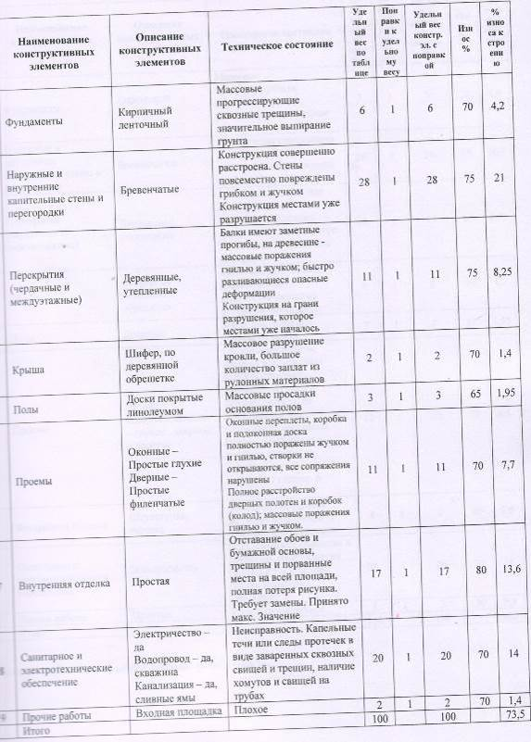

Хозяйственный корпус:
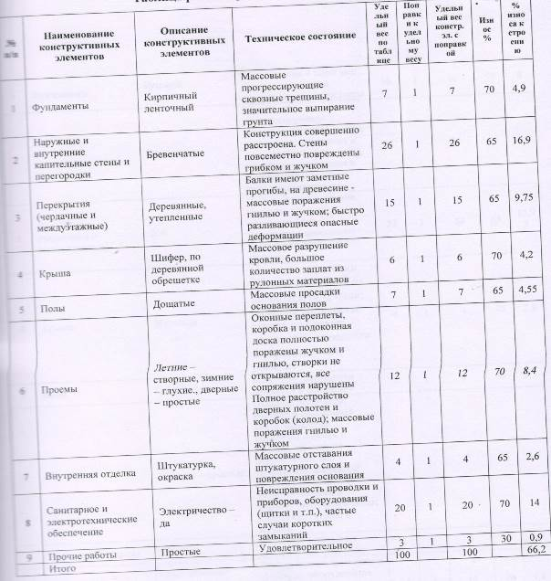

Котельная ОВП:

Гараж:
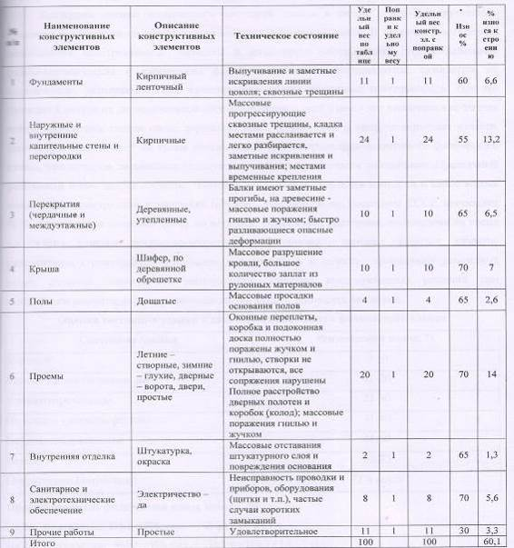

7. Начальная цена продажи Имущества по Лоту №4: составляет 1683000.00 (Один миллион шестьсот восемьдесят три тысячи) рублей, 00 копеек, с учетом НДС:
- нежилого помещения- 774100.00 (Семьсот семьдесят четыре тысячи сто) рублей, 00 копеек
- хозяйственного корпуса – 48400.00 (Сорок восемь тысяч четыреста) рублей, 00 копеек
- котельной ОВП – 147500.00 (Сто сорок семь тысяч пятьсот) рублей, 00 копеек
- гаража – 68700.00 (Шестьдесят восемь тысяч семьсот) рублей, 00 копеек
- системы молниезащиты- 5600.00 (Пять тысяч шестьсот) рублей, 00 копеек
- штакетного забора- 71500.00 (Семьдесят одна тысяча пятьсот) рублей, 00 копеек
- навеса под уголь- 3200.00 (Три тысячи двести) рублей, 00 копеек
- электрической плиты ПЭМ-4 – 9100.00 (Девять тысяч сто) рублей, 00 копеек
- угольного котла- 15100 (Пятнадцать тысяч сто) рублей, 00 копеек
- насоса К8/18 с двигателем 1,5/3000- 2100.00 (Две тысячи сто) рублей, 00 копеек
- системы вентиляции – 3700.00 (Три тысячи семьсот) рублей, 00 копеек
- прибора ППК - «Сигнал-20»- 1700.00 (Одна тысяча семьсот) рублей, 00 копеек
- земельного участка- 532300.00 (Пятьсот тридцать две тысячи триста) рублей, 00 копеек

8. Продажа имущества осуществлялась «31» марта 2016 года в 10 час. 00 мин. по адресу: 153000, Ивановская область, г. Иваново, ул. Степанова, д.17.
На продаже имущества присутствовали 2 (два) участника продажи имущества, ранее признанные таковыми:
- участник №1 Рябинкин Александр Владимирович
- участник №2 Ананьев Юрий Васильевич
9. В аукционе приняли участие: 2 участника открытого аукциона, признанные участниками аукциона:
Порядковый номер участника | Наименование участника | Номер участника по ранжированию
1 | Рябинкин Александр Владимирович  Предложенная цена участника: 1683000.00 (Один миллион шестьсот восемьдесят три тысячи) рублей, 00 копеек | 1
2 | Ананьев Юрий Васильевич  Предложенная цена участника: --------------- | 2

Победителем признается:
Рябинкин Александр Владимирович с ценой договора купли-продажи 1683000.00 (Один миллион шестьсот восемьдесят три тысячи) рублей, 00 копеек

10. Протокол подведения итогов открытого аукциона будет размещен на сайте: http://torgi.gov.ru/
11. Подписи аукциониста и уполномоченного представителя продавца:

Аукционист _____________________________

Уполномоченный представитель продавца: ______________________

